Liceo Scientifico “G.Galilei” - Caselle di Selvazzano

Incontro sul Tema “Arte e disagio mentale”

La Corale Tuki Tuki
Con gli studenti dei laboratori espressivi

Ci intratterranno con canto, musica, recitazione e pittura

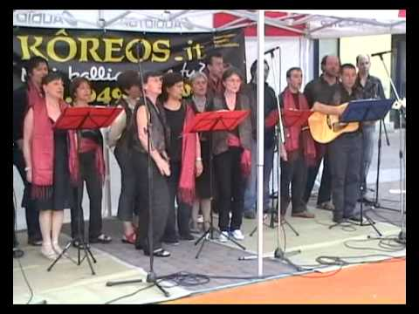

LUNEDI’ 28 FEBBRAIO 2011
ORE 15,30
AULA MAGNA

Sono invitati a partecipare studenti,
genitori e tutto il personale del Liceo

